# ▣ 패스워드 복구와 IOS 설치

* 라우터 IOS 기능과 역할을 이해한다
* 라우터의 패스워드 복구방법을 습득한다
* 스위치의 패스워드 복구방법을 습득한다
* TFTP 서버 설치 및 활용에 대하여 실습한다

# ▣ IOS 개요

1. 라우터 IOS

PC가 Windows OS(Operation System), Linux등의 OS에 의해서 동작되는 것처럼 라우터와 스위치도 OS에 의해서 동작된다. 시스코 라우터나 스위치의 OS를 IOS(Intnetwork Operation System) 이미지(Image)라고 한다

IOS 이미지 소프트웨어는 PC의 OS 기능과 마찬 가지로 라우터나 스위치를 운영하고 관리하는 여러가지 기능을 제공해준다. 라우터나 스위치에서 사용하는 소프트웨어를 설정파일이라고 한다. 설정파일은 관리자에 의해서 설정되어 지며 효율적이고 신뢰성 있는 장비 운용을 위해서 네트워크 장비의 환경과 기능에 대한 변수를 지정하고 있다. 관련되는 변수는 인터페이스의 IP주소, 라우팅 프로토콜 등이 있다.

시스코IOS 소프트웨어 이미지는 플래시 메모리에 저장된다. RAM에서 편집, 생성된 설정 파일은 NVRAM에 저장되며 라우터가 시동될 때 기준 설정을 유지하기 위해서NVRAM 에서 RAM으로 로드된다 NVRAM에 보관된 설정을 시동설정(startup_config)라고 하고 RAM에서 동작하고 있는 설정 파일은 활성설정파일(running-config)이라고 한다

가. 라우터 시동 및 부트

라우터에 전원이 들어오면 라우터는 POST(Power-on self test)를 실행한다 POST과정에서 라우터는 CPU메모리 네트워크 인터페이스등의 하드웨어와 기본동작을 체크한다. 하드웨어 기능을 체크 한 후 라우터는 부트스트랩, 운영체제, 설정 파일들을 순차적으로 로드한다. 라우터가 설정파일을 찾지 못하면 셋업모드로 들어간다. IOS는 기본적으로 플래시 메모리로부터 부팅하지만 플래시 메모리에 IOS가 없거나 문제가 있을 경우 네트워크 서버나 ROM에서 IOS를 찾는 과정을 거친다

* 플레스 메모리로부터의 부팅

플레시 메모리로부터 부팅은 EEPROM에서 시스템 이미지를 로드하는 것이다

* 네트워크에서 서버로부터의 부팅

플래시 메모리에 문제가 생긴 경우에 시스템 이미지는 TFTP 서버에서 로딩을 시도한다

* ROM으로부터의 부팅

플래시 메모리에 문제가 생기고 네트워크 서버에서 이미지를 로드하는데 실패하면 ROM으로부터 부팅한다

나. 패스워드 복구

라우터 및 스위치의 패스워드를 잊었을 경우 패스워드 복구 기능을 활용할 수 있다. 패스워드 복구는 패스워드 없이 시스템에 로그인하여 레지스터 값을 변경하기 위해서 롬모니터(ROM Monitor)모드에서 수행한다

* 설정 레지스터 값

라우터가 로드 할 시스코 IOS 소프트웨엉 이미지 찾는 순서는 설정 레지스터의 부트 필드 셋팅에 따라 다르다. 전역설정모드에서 config-register를 사용하여 기본설정 레지스터 셋팅을 변경할 수 있다. 레지스터 값은 라우터 모델에 따라 차이가 있다. 시스코 2600/2800 시리즈 라우터의 경우 정상적인 부팅을 위한 레지스터 값은 0x2102이다.

패스워드 복구를 하기 위해서는 롬 모니터 모드에서 0x2142로 부팅하면 패스워드 없이 라우터 특권모드에 진입할 수 있다.

다. TFTP를 사용한 설정파일 및 IOS 관리

라우터나 스위치의 설정 파일을 외부 장치에 복사하여 보관하거나 기존에 보관된 설정파일을 재사용 또는 재 저장하기 위해서는 TFTP서버 기능을 활용하면 매우 유익하다.

* Running-conifg 또는 startup-config 파일을 TFTP 서버에 백업 할 수 있다
* 서버에 백업된 파일을 라우터에 로드하여 사용할 수 있다
* IOS 파일을 백업하거나 업로드할 수 있다

# ▣ 실습목표

라우터와 스위치의 패스워드 복구 방법을 익히고 장비에 설정된 파일을 TFTP 서버에 저장하는 방법과 TFTP서버를 이용하여 IOS 업그레이드 방법을 학습한다

# ▣ 실습내용

* 라우터 패스워드 복구
* TFTP 서버 설치
* 라우터 환경설정 파일 백업 및 업로드
* 라우터 IOS 백업 및 업로드

# 1. 실습환경

가. 네트워크 구성도

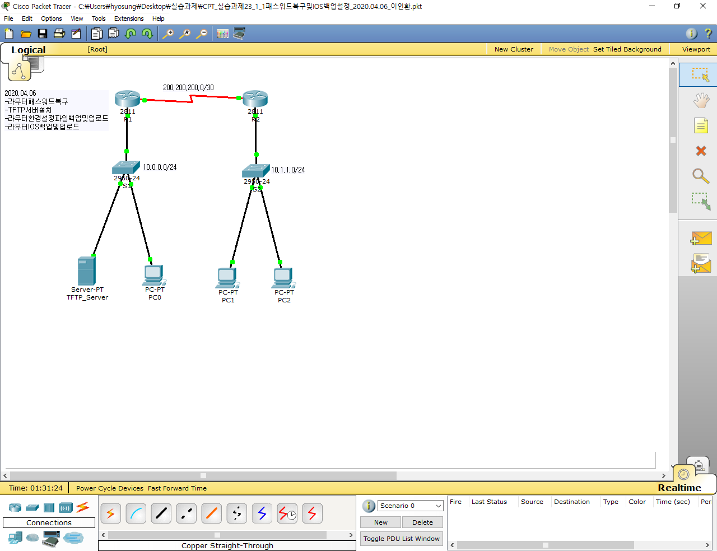

나. TCP/IP 프로토콜 설정

|  |  |  |  |  |  |
| --- | --- | --- | --- | --- | --- |
| PC TCP/IP 프로토콜 설정 | | | | | |
| PC | | IP 주소 | 서브넷 마스크 | 게이트 웨이 | 비고 |
| Network 1 | TFTP-Server | 10.0.0.2 | 255.255.255.0 | 10.0.0.1 |  |
| PC0 | 10.0.0.3 |  |
| Network 2 | PC1 | 10.1.1.2 | 255.255.255.0 | 10.1.1.1 |  |
| PC2 | 10.1.1.3 |  |

|  |  |  |  |  |
| --- | --- | --- | --- | --- |
| Route Interface 설정 | | | | |
| Router | FastEthernet 0/0 | Subnet Mask | Serial 0/0/0 | Subnet Mask |
| R1 | 10.0.0.1 | 255.255.255.0 | 200.200.200.1 | 255.255.255.252 |
| R2 | 10.1.1.1 | 255.255.255.0 | 200.200.200.2 | 255.255.255.252 |

1. 라우터의 기본설정
2. 라우터 인터페이스 IP 주소 설정하기
3. PC와 Router, 이웃한 Router간 통신 확인을 한다
4. 라우팅 프로토콜 설정
5. R2 PC에서 TFTP서버로 Ping통신을 한다
6. 라우터와 스위치 패스워드 복구
7. 시스코 라우터 패스워드 복구

라우터의 패스워드를 잊을 경우 기존의 설정 값을 보존하면서 패스워드만 복구할 때 수행하는 과정으로 라우터의 모델에 따라서 절차와 방법이 약간씩 차이가 있다. 여기에서 보여주는 과정과 내용은 CISCO 라우터 2811로 수행했다

단계 1 라우터에 콘솔을 연결하고 터미널프로그램을 실행한다

단계 2 라우터의 전원을 켠다. 전원이 들어 온지 60초 안에 <Ctrl> + <Break> 키를 누르면 rommon1>프롬프트가 나타나며 이 상태에서 아래와 같이 수행한다

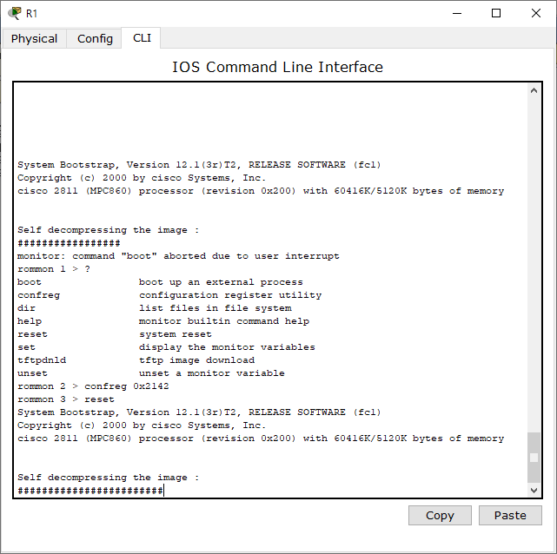

위의 과정을 ROM 모니터 모드 접속이라고 한다

정상적인 라우터 부팅은 레지스터 0x2102에서 이루어진다 패스워드를 잊었을 경우 0x2142로부터 라우터를 부팅하여 패스워드 없이 라우터에 로그인하기 위해서 레지스터 값을 0x2142로 변경한 후 재 부팅 한다

단계 3 패스워드 레지스터 값 재설정

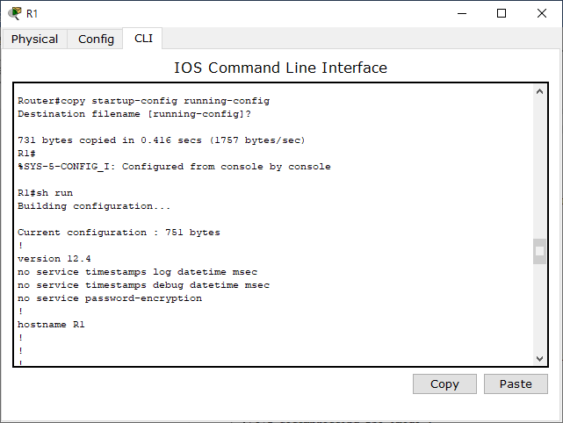

Router#copy startup-config running-config 백업화일을 불려옴

R1#show running-config

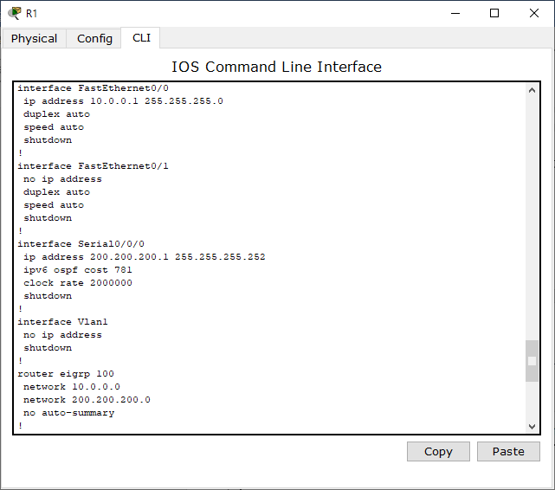

Running-config가 변경된 것을 확인

패스워드 재 설정 및 레지스터 값 0x2142값 수정

R1(config)#enable password 1234

R1(config)#enable secret 1234

R1(config)#config-register 0x2042

재설정 패스워드로 접속 후 확인

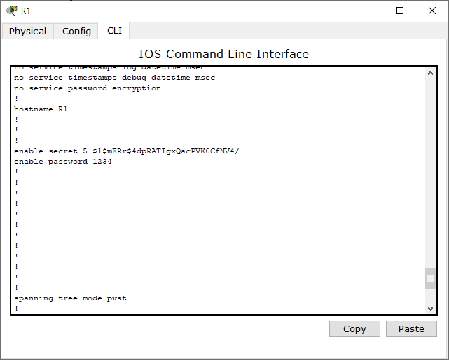

ROM 모니터 모드에서 레지스터값을 0x242로 바꾸었기 때문에 라우터가 NVRAM에 있는 기존의 설정 값을 로드 되지 않는다 또한 부팅된 후 패스워드를 요구하는 과정을 수행하지 않으므로 패스워드를 입력하지 않고 특권모드로 진입이 가능하다

“copy startup-config running-config” 명령으로 특권모드에서 NVRAM에 저장되어 있는 기존 설정 값을 RAM으로 불러들인 후 패스워드를 변경한다. 다음에 부팅할 때 레지스터 위치를 정상적인 부팅 시 참조하는 0x210로 설정하고 저장 후 재 부팅 한다

Show verison 명령으로 현재의 부팅 레지스터값(0x2142)과 다음에 부팅할 때의 레지스터 값(Will be 0x2102 at next reload)을 확인해볼 수 있다. 재 부팅하면 정상적으로 부팅된다

1. TFTP 서버 설정과 활용

라우터나 스위치의 설정 값 또는 파일들을 외부 서버에 저장하거나 외부서버에 저장되어 있는 파일을 불러 올 경우에 TFTP서버를 활용한다

TFTP서버는 별도의 서버를 설치하는 것이 아니고 현재 사용하는 PC에 TFTP서버 소프트웨어를 설치하고 활용하는 것이다 TFTP 서버는 라우터 또는 스위치와 통신 할 때 콘솔포트를 통해서 통신하지 않고 PC 와 라우터 패스트이더넷 인터페이스를 사용하는 TCP/IP 통신을 한다

단계 1 PC에 TFTP 서버를 설치하고 TFTP 서버를 실행시킨 후 메뉴에서 환경을 설정한다

File → config → TFTP Configuration에서 TFTP 서버의 폴더를 지정한다

단계 2 TFTP서버의 ROOT폴더를 지정한다

Upload/Download Directory 창에 TFTP 서버의 ROOT 폴더를 지정하여야 하며 지정된 폴더에 파일이 다운로드 되거나 라우터에 파일이 업로드 된다

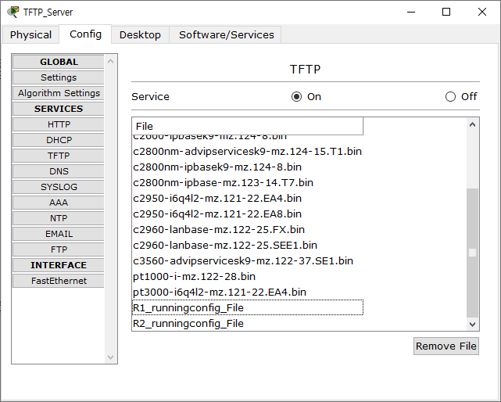

단계 3 라우터의 설정 값을 TFTP 서버로 백업하기

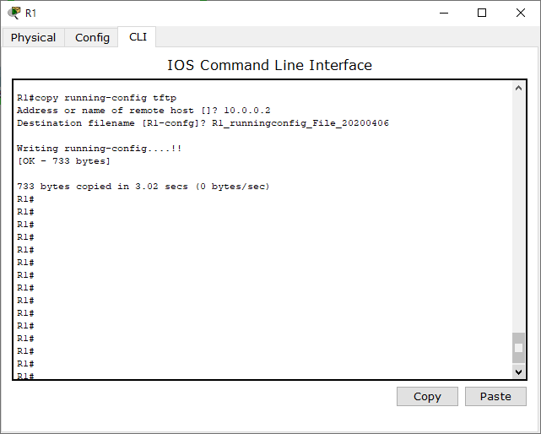

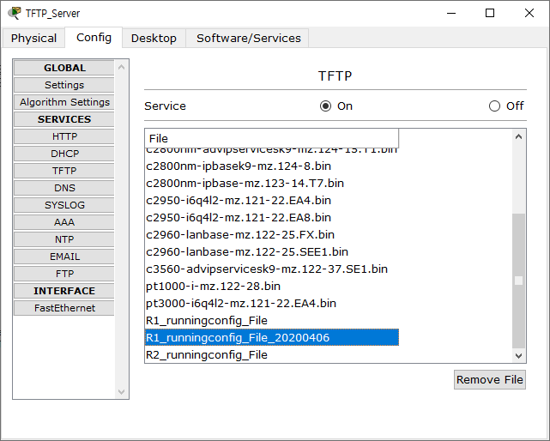

Copy running-config tftp는 running-config 파일을 TFTP 서버로 복사하는 명령어이다.명령을 실행하면 TFTP 서버의 IP 주소를 묻는데 PC의 IP 주소를 입력하도록 한다. 정상적으로 복사가 완료되면 !!! 표시를 나타낸다.

PC의 TFTP서버 폴더에 가서 복사된 파일 R1_runningconfig_File_20200406을 확인해 보자

단계 4 TFTP 서버로 파일을 복사하거나 TFTP 서버로부터 파일을 가져 온다

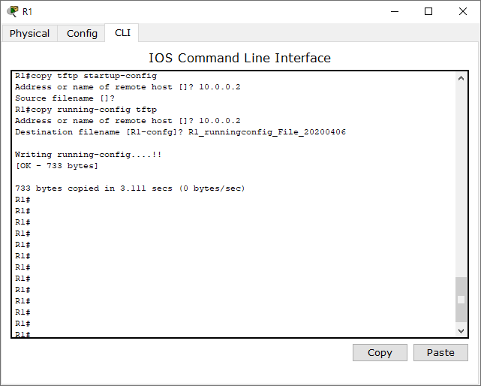

TFTP 서버로부터 설정 값을 가져올 때는 반드시 copy tftp startup-config 명령어로 NVRAM에 저장한(write)후에 재 부팅 하도록 한다.

1. IOS 설치와 백업
2. 라우터 IOS 백업

단계 1 라우터 IOS를 TFTP 서버로 백업하기

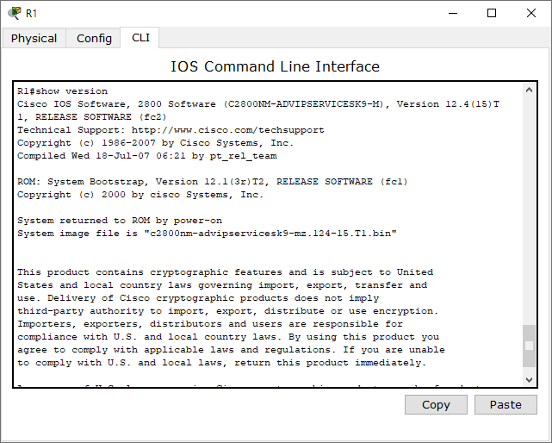

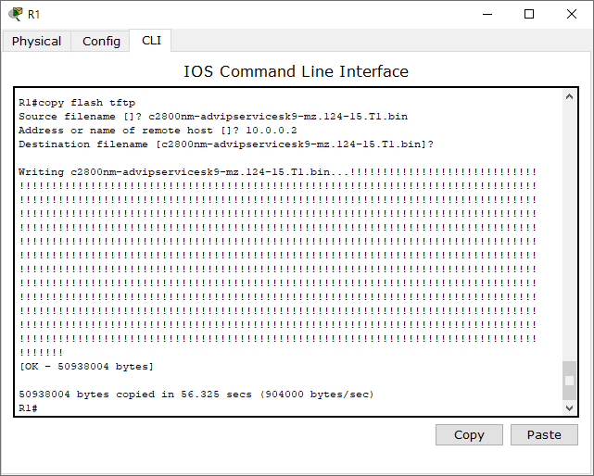

현재 라우터 플래시 메모리에 저장된 IOS를 TFTP 서버에 저장하고자 할 때 수행한다

단계 2 TFTP 서버에서 라우터로 IOS 업로드 하기

Router#copy tftp flash

